รายงานการปฏิบัติราชการประจำเดือน
มีนาคม 2568
๕.งานป้องกันกันปราบปราม
6 มีนาคม 2568
พ.ต.ท.บุญเรือง ศรีบุญเรือง สวป.สภ.พัฒนานิคม ตั้งจุดตรวจป้องกันอาชญากรรมในพื้นที่ ถนนลพบุรี วังม่วง ต.พัฒนานิคม อ.พัฒนานิคม จ.ลพบุรี
ผลการปฏิบัติ
ตรวจค้นรถยนต์ 15 คัน จักรยานยนต์ 7 คัน
- ไม่พบสิ่งของผิดกฎหมาย

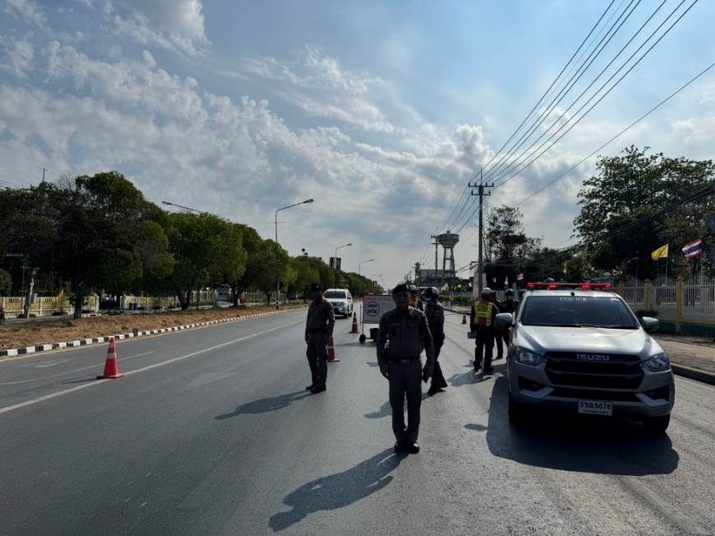
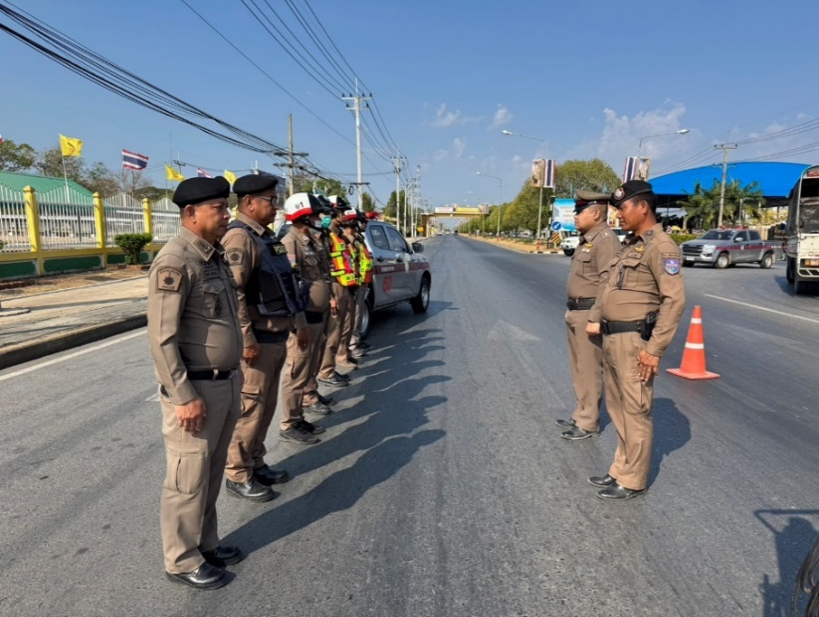

วันที่(21มี.ค.68) เวลา06.50 น
ร้อยเวร2-0 สายตรวจได้ออกตรวจพื้นที่พบผู้ต้องสงสัยสะพายกระเป๋า เมื่อสายตรวจจะขอทำการตรวจค้น ผู้ต้องสงสัยได้ขับขี่รถจักรยานยนต์หลบหนีไป จึงได้ขอกำลังสนับสนุนติดตามไปแต่ปรากฏว่าผู้ต้องสงสัยได้หลบเข้าไปในบ้านพัก ประกอบกับในช่วงเวลานั้นเป็นยามวิกาล จึงได้นำกำลังออกตรวจพื้นที่ต่อไป ต่อมาชุดสายตรวจได้ออกตรวจสืบสวนหาข่าวทราบว่านายประเสริฐ ผู้ต้องหาชอบพกพาอาวุธติดตัวไปเนื่องจากมีเรื่องทะเลาะวิวาท จึงประสานชุดสืบสวนขอหมายค้น ต่อมาวันนี้(21มี.ค.68) ชุดจับกุมได้นำหมายค้นศาลจังหวัดลพบุรีค้นบ้าน นาย ประเสริฐฯ (ทราบชื่อภายหลัง)
ผลการตรวจค้น พบ
1.อาวุธปืนพกสั้นไทยประดิษฐ์ใชักระสุนขนาด .38 ความยาวทั้งหมด 6นิ้ว
ไม่ปรากฏหมายเลขทะเบียนปืนและหมายเลขประจำปืน จำนวน 1 กระบอก
2.อาวุธปืนพกสั้น(กึ่งอัตโนมัติ)ยี่ฮ้อSTARไม่ปรากฏหมายเลขทะเบียนปืนมีหมายเลขประจำปืน905795 ใช้กระสุนขนาด 7.65ความยาวลำกล้อง4นิ้วความยาวทั้งหมด7นิ้วจำนวน 1 กระบอก
3.กระสุนขนาด7.65จำนวน 8 นัด
4.กระสุนขนาด.38จำนวน 7นัด
5.แม็กกาซีนบรจุกระสุนขนาด 7.65จำนวน 1ซอง
แจ้งข้อกล่าวหา มีอาวุธปืนและเครื่องกระสุนปืนไว้ในความครอบครองโดยไม่ได้รับอนุญาตจากนายทะเบียนอาวุธปืน
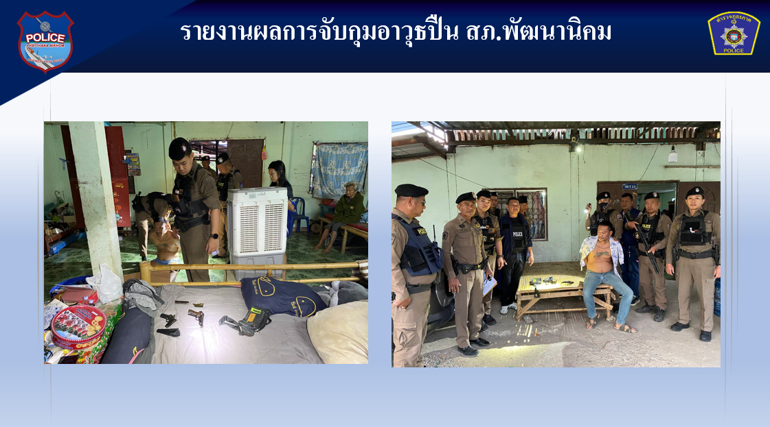

ภายใต้การอำนวยการ วันที่ 15 มีนาคม 2568 พ.ต.อ.ชัยมิตร สิทธิพูน ผกก.สภ.พัฒนานิคม สั่งการให้เจ้าหน้าที่ตำรวจงานป้องกันปราบปรามตรวจป้องกันการลักลอบเผาพืชไร่ ป้องกันกันกลุ่มควัน และฝุ่น PM 2.5 โดน ร.ต.ต.จารุกิตติ์ เจริญสลุง รอง สว.(ป.)ฯ ตรวจพื้นที่ หมู่ที่ 4 ต.ดีลัง อ.พัฒนานิคม จ.ลพบุรี ไม่พบการเผาพืชไร่แต่อย่างใด
